Пресс-релиз

28 февраля 2013 года

В Кореизе готовится захват народной собственности

Проект генерального плана пгт. Кореиз, разработанный, ООО «Крымский институт экологии и проектирования» (http://koreiz-ps.gov.ua/files/file_31.jpg) по заказу Кореизского поселкового совета, предусматривает расширение границ населенного пункта пгт.Кореиз. Планируемая «территория предгорной зоны в границах поселка», площадью 288 га и «территория зоны длительного отдыха за пределами поселка», площадью 164 га почти полностью входят в состав Ялтинского горно-лесного природного (ЯГЛПЗ). Кроме того, разработчик включил два участка ЯГЛПЗ в существующие границы пгт.Кореиз. Все эти участки (общая площадь около 450 га) указаны штриховкой на основном чертеже проекта генерального плана – см рис.1.

В соответствие со ст.4 Закона Украины «Про природно-заповедный фонд» «території природних заповідників …є власністю Українського народу». Таким образом, принятие предлагаемого генерального плана пгт.Кореиз приведет к отнятию у украинского народа около 450 га природно-заповедных – т.е. особо ценных (ст. 150 Земельного кодекса Украины) земель.

Справка: Ялтинский горно-лесной природный заповедник создан в 1973 году с целью сохранения в природном состоянии уникального горно-лесного комплекса южного горного Крыма. На территории заповедника отмечено 13% видов растений, занесенных в
«Европейский Красный список животных и растений, находящихся под угрозой
уничтожения в мировом масштабе», 8% растений флоры заповедника относятся к категории эндемичных, т.е. больше нигде в мире не встречаются. Леса заповедника имеют большое водоохранное и почвозащитное значение; уникальный природный комплекс создает качественную среду обитания – чистую воду, целебный воздух, завораживающий ландшафт. Ценность Ялты как курорта напрямую зависит от существования заповедника.

Границы ЯГЛПЗ определены по материалам лесоустройства 1988 года, утвержденного в полном соответствии с действовавшей на тот момент нормативно-правовой базой, Площадь заповедника составляет 14 523 га, которые предоставлены заповеднику в постоянное пользование. Положением о заповеднике также зафиксировано, что в постоянном пользовании ЯГЛПЗ находится 14 523 га и указано распределение земель по кварталам четырех лесничеств. Поэтому все разговоры о том, что границы заповедника не определены, являются лишь прикрытием для желающих отхватить народной заповедной земли в частную собственность.

В последние два года запущен процесс расширения границ населенных пунктов Южного берега Крыма за счет земель ЯГЛПЗ. Одной из первых был попытка в 2011 году прирезать к территории Ялты 400 га из земель заповедника. Затем подключились другие местные советы. Однако процесс стал системным , когда пошел «сверху» - в 2012 году Кабинет Министров выделил Совету Министров АРК 1,7 млн грн. на подготовку Проекта изменения границ и расширения территории Ялтинского горно-лесного природного заповедника (далее - Проект). Именно этот Проект и призван легализовать существующие захваты земель ЯГЛПЗ и дать возможность осваивать новые заповедные земли, подведя под это «научное» обоснование. И теперь уже г-н Татаров, председатель Рескомприроды АРК, обратился в конце 2012 года к головам южнобережных советов с просьбой согласовать материалы к Проекту. Они, конечно, согласовали. Еще бы: например, Форосский совет согласовал за границами населенных пунктов 212,02 га, в границах населенных пунктов 462,12 га (http://forostoday.com.ua/publications/6/1637). Вот это расширение! Детально об этом можно узнать по ссылке http://www.bigyalta-city.com.ua/story/9158.

Сегодня Проект в Министерстве экологии и природных ресурсов Украины и следующий шаг – подготовка Указа Президента по изменению границ ЯГЛПЗ. Если Указ будет, высокопоставленные чиновники и крупный бизнес получат сотни и тысячи гектаров ценнейших южнобережных земель. Можно продавать землю, строить, продавать, строить …. Как это делается, хорошо видно на примере разрешения на продажу Советом Министров АРК 10 га земель Ялтинского заповедника фирме ООО «Звездное небо»

(http://www.nr2.ru/crimea/407441.html). Какой там закон!

Остановить процесс уничтожения Ялтинского заповедника может только владелец заповедных земель – народ. Присоединяйтесь к кампании «Защитим Ялтинский заповедник», развернутой экологическими организациями Украины. Дадим захватчикам по рукам!

Завтра, 1 марта 2013 года, в 11.00 поселке Кореиз состоятся общественные слушания по учету общественных интересов в проекте генерального плана пгт.Кореиз (http://koreiz-ps.gov.ua/news_one.php?id=98). В этот же день, планируется проведение сессии поселкового совета.

Направляйте свои требования об исключении земельных участков Ялтинского горно-лесного природного заповедника из границ пгт.Кореиз и отклонении разработанного проекта генерального плана голове Кореизского поселкового совета. Примерный текст и контакты поселкового совета см. ниже.

Пресс-служба КРА «Экология и мир»

Рис.1. Основной чертеж проекта генерального плана пгт.Кореиз, разработанный ООО «Крымский институт экологии и проектирования», с указанием участков (штриховка), входящих в состав Ялтинского природного горно-лесного заповедника.

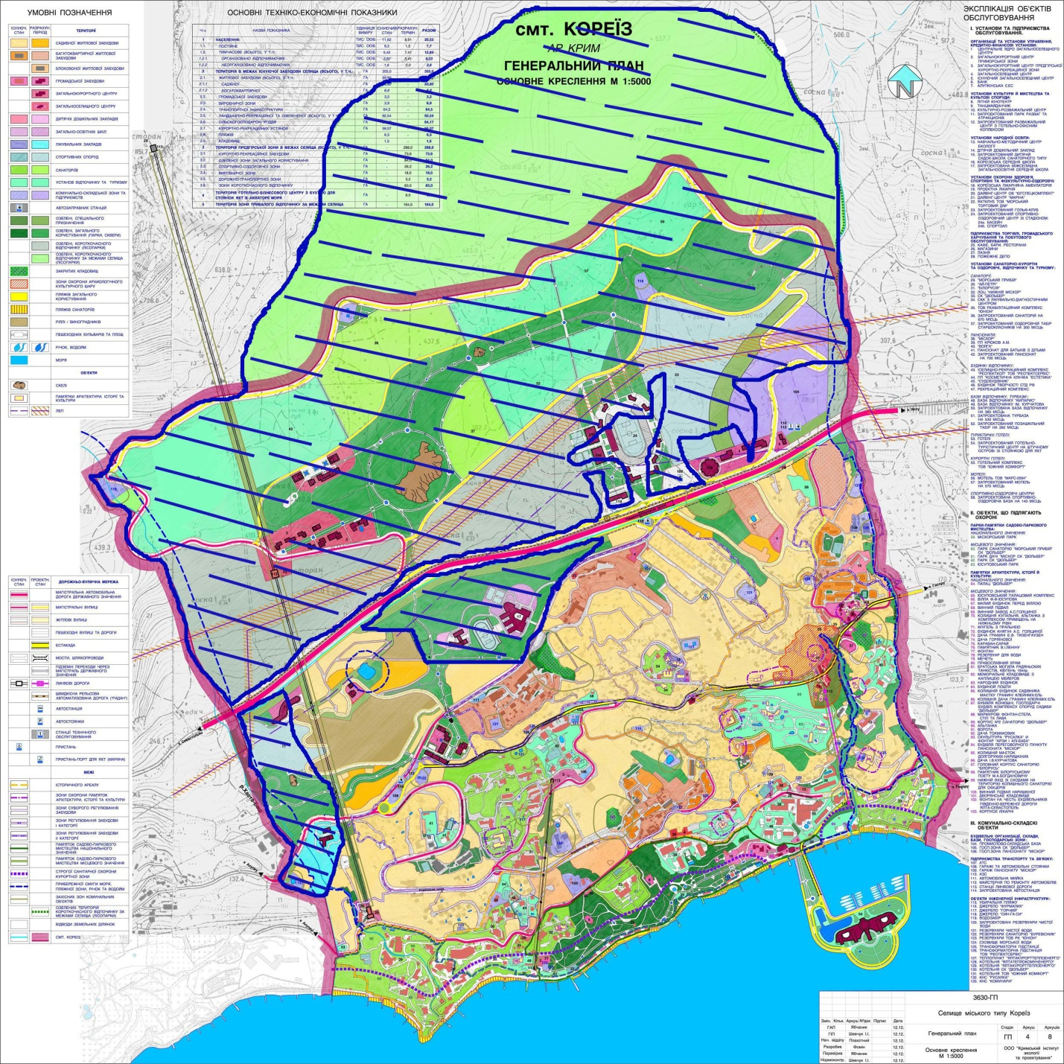

Проект письма
Кореизскому поселковому голове
Сванидзе Л.Г.
98760, АР Крым, г.Ялта, пгт.Кореиз,
Севастопольское шоссе, 27,
тел/факс: (0654)24-23-15
электронная почта: info@koreiz-ps.gov.ua

Проект генерального плана пгт.Кореиз, разработанный, ООО «Крымский институт экологии и проектирования» (http://koreiz-ps.gov.ua/files/file_31.jpg), предусматривает расширение границ населенного пункта пгт.Кореиз. Однако, планируемая «территория предгорной зоны в границах поселка», площадью 288 га и «территория зоны длительного отдыха за пределами поселка», площадью 164 га почти полностью входят в состав Ялтинского горно-лесного природного (ЯГЛПЗ). Кроме того, разработчик включил два участка ЯГЛПЗ в существующие границы пгт.Кореиз.
Все эти участки (общая площадь около 450 га), являются в настоящее время территорией Ялтинского горно-лесного природного заповедника и переданы ему в постоянное пользование. Границы земельных участков ЯГЛПЗ установлены по материалам лесоустройства 1988 г., утвержденного в полном соответствии с действовавшей на тот момент нормативно-правовой базой.
В 1992 г. Верховной Радой Украины был принят Закон Украины «О природно-заповедном фонде Украины» №2456-XII, в котором статьями 51-54 определяется порядок изменения границ, категории и отмены статуса территорий и объектов природно-заповедного фонда. С того времени по настоящий момент процедура изъятия земельных участков (т.е. изменения границ и площади ЯГЛПЗ) в соответствии со ст. 51-54 данного закона не выполнялась. Следовательно, все принятые до настоящего момента решения органов местной власти по изъятию отдельных участков, находящихся в составе ЯГЛПЗ, являются незаконными. Новые территории, предлагаемые разработчиками в проекте генерального плана для расширения территории поселка, в случае утверждения данного проекта генерального плана, также будут незаконно изъяты из состава ЯГЛПЗ, в нарушении Закона Украины «О природно-заповедном фонде Украины».
Земли ЯГЛПЗ являются землями государственной собственности природоохранного назначении (ст.19 Земельного Кодекса Украины), изъятие которых относится к исключительной компетенции Кабинета Министров Украины (ст.149 Земельного Кодекса Украины). В соответствие со ст.4 Закона Украины «Про природно-заповедный фонд» «территории природных заповедников …. являются собственностью Украинского народа».
Таким образом, проект генерального плана пгт. Кореиз, разработанный, ООО «Крымский институт экологии и проектирования», разработан без учета требований законодательства Украины, государственных и общественных интересов (в нарушение п.2 ст. 17 Закона Украины «Про регулирование градостроительной деятельности»).
Утверждение разработанного проекта генерального плана пгт.Кореиз сессией Кореизского поселкового совета, в свою очередь, будет нарушать законодательство Украины. В это случае вся ответственность ляжет на орган местного самоуправления – поселковый совет пгт.Кореиз.
В связи с этим, требуем от Вас:
- отклонить проект генерального плана пгт.Кореиз, разработанный, ООО «Крымский институт экологии и проектирования»,
- направить проект генерального плана пгт.Кореиз на доработку, обязав разработчика при доработке исключить из границ поселка земельные участки, входящие в состав территории Ялтинского горно-лесного природного заповедника в соответствие с материалами лесоустройства 1988 года.

Ф.И.О., организация, подпись, контакты

